FASES REQUERIMIENTO DE SOFTWARE

1. DESCRIPCION GENERAL DEL REQUERIMIENTO 2
2. FASE DE FORMALIZACIÓN 2
3. ANALISIS DE REQUISITOS Y REQUERIMIENTOS 3

DESCRIPCION GENERAL DEL REQUERIMIENTO

PROYECTO | Sistema de gestión de demandas
Nombre Requerimiento: | Abogabot
Fecha Solicitud: | 30/Septiembre/2022
Responsable(s) Solicitud: | Rodrigo Martínez
Dependencia(s) Solicitante: | Launch X
Responsable Funcional designado por el equipo de desarrollo de software: | Guillermo González

FASE DE FORMALIZACIÓN

Descripción de la Solicitud
Usuario Solicitante
Se necesita un software que permita automatizar el levantamiento de datos para una demanda, que permita no solo gestionar las demandas realizadas sino, además, poder conocer los ingresos que estás generan de una manera clara y gráfica.
Líder Funcional
Se necesita un sistema dividido en dos secciones, una para usuarios donde podrán dar de alta demandas y darles seguimiento, además de otra pantalla para los administradores que les permita conocer las demandas vigentes, el detalle de cada una de ellas y los ingresos generados, de manera directa y gráfica.

FIRMAS DE ACEPTACIÓN:

________________________________ _______________________________
Nombre Responsable Solicitud Nombre Líder OTI
Dependencia Solicitante Oficina Tecnologías de la Información

ANALISIS DE REQUISITOS Y REQUERIMIENTOS

Fecha Inicio | 30/septiembre/2022 |  | Fecha Final | 07/Octubre/2022
Modelamiento de Negocio
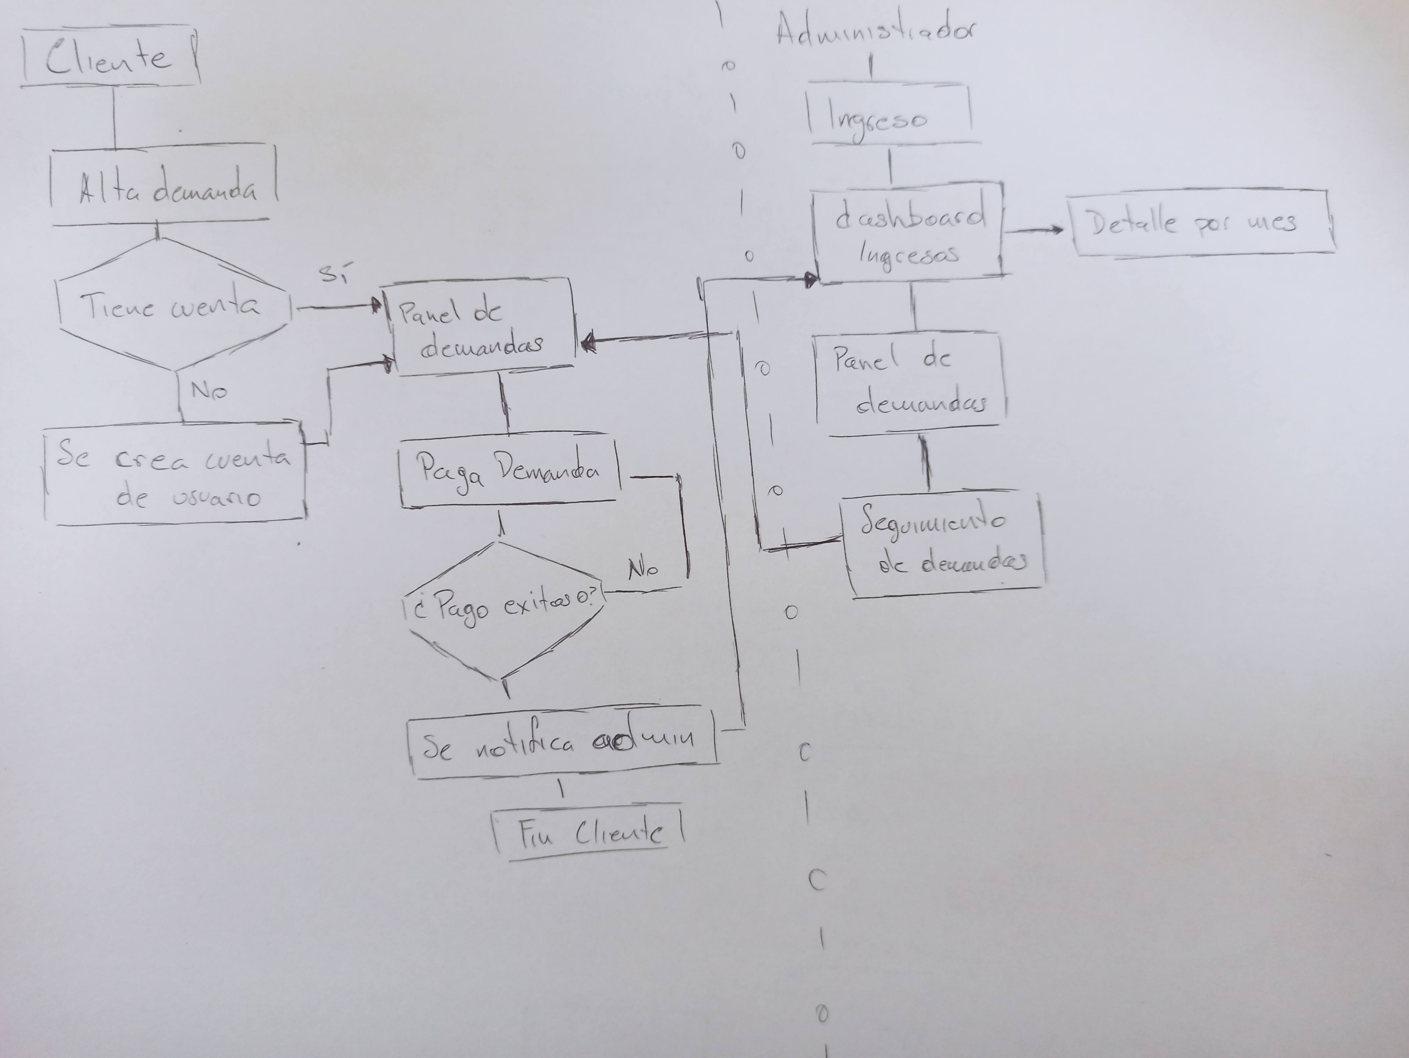
Términos de Referencia
Alcance de la solución | Se abarcará la creación de demandas, el pago en línea de las mismas y la gestión de los ingresos que generaron, así como el seguimiento por parte de los administradores.
Requerimientos Funcionales y criterios de aceptación | Se espera poder llevar un control integral de los ingresos generados por las demandas, además de un control de las demandas que se tienen abiertas, tanto del lado del cliente como del lado de los administradores.
Precondiciones | Se necesita entregar el formato que deberán de llenar los clientes para el alta de la demanda, adicionalmente se tiene que tener ya contratado el servicio con el que se van a hacer los pagos en línea, todo lo anterior por parte de la empresa solicitante.
Requisitos Técnicos | Tipo de Desarrollo | Web Escritorio Móvil Servicio Web  Servicio Windows Otro:__________________
Requisitos Técnicos | Base de Datos | Oracle  SQL Server  MySQL  MongoDB  Otro:__________________ |  |  | Versión  _______  __2016_  _______  _______  _______  _______
Requisitos Técnicos | Lenguaje | C#  VB  PHP  Java  JavaScript  Otro:___________________ |  |  | Versión  _______  _______  _______  _______  _______  _______  _______
Viabilidad Técnica | Luego de adelantado el análisis de los requisitos y requerimientos es viable proponer una solución técnica para esta solicitud: SI (X) NO ( )

FIRMAS DE ACEPTACIÓN:
Nombre | Dependencia | Teléfono | Firma
Rodrigo Martínez | Launch X
Guillermo González

